浙江省2025年初中学业水平考试
社会
考生注意：
1.本试题卷分判断题、选择题和综合题三部分，共8页，满分100分，考试时间100分钟。全卷采用闭卷形式。
2.答题前，请务必将自己的姓名、准考证号用黑色字迹的签字笔或钢笔分别填写在试题卷和答题纸规定的位置上。
3.答题时，请按照答题纸上“注意事项”的要求，在答题纸相应的位置上规范作答，在本试题卷上的作答一律无效。
一、判断题（本大题有8小题，每小题1分，共8分。判断下列说法是否正确，正确的填正确，错误的填错误）
1. 印度的IT新城班加罗尔位于热带，气候却适宜人居，得益于其较高的海拔。____
2. 云南元阳梯田依山势地形修筑，或宽或窄，地势越缓处梯田越窄____
二、选择题（本大题有20小题，每小题2分，共40分。每小题列出的四个备选项中只有一个是符合题目要求的，不选、多选、错选均不得分）
图1为世界气候类型局部分布图，图2为某地月降水量统计图。完成下面小题。
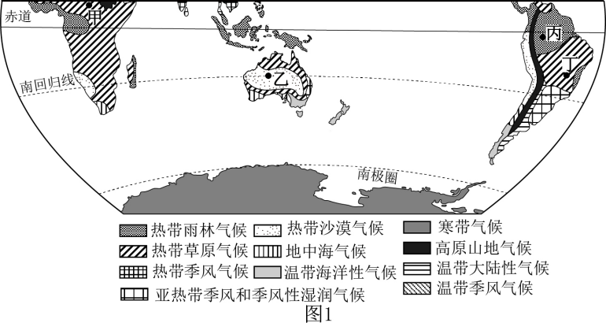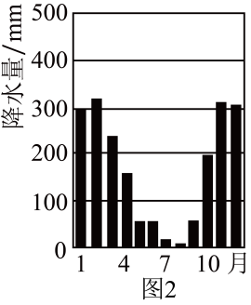
3. 四地降水特征与图2最相似的是（ ）
A. 甲地 B. 乙地 C. 丙地 D. 丁地
4. 乙地所在国家畜产品商品率高，主要原因是（ ）
①天然草场广，牧场规模大 ②产业化机械化程度高 ③畜产品主要用于国内消费 ④单位产量从业人员多
A. ①② B. ①④ C. ②③ D. ③④
近年来，我国新能源产业对锂矿需求激增，中秘共建“一带一路”重点项目钱凯港为南美锂矿运输提供了新通道。下图为南美洲局部图。完成下面小题。
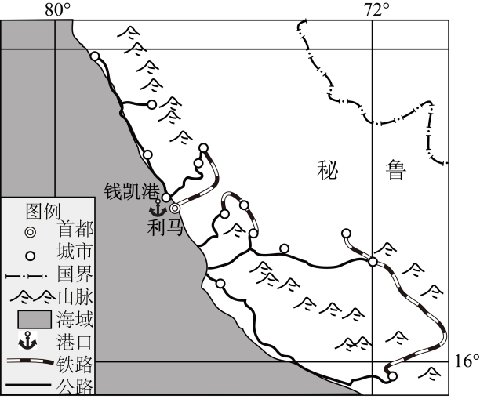
5. 关于钱凯港优势条件描述正确的是（ ）
①位于南美洲西岸毗邻首都 ②地处中纬度冬季不结冰
③港口陆域交通设施较好 ④濒临大西洋近欧洲市场
A. ①② B. ①③ C. ②④ D. ③④
6. 钱凯港正式通航有利于（ ）
①改变南美锂矿资源空间分布 ②提升秘鲁国际贸易地位
③形成我国锂矿进口单一市场 ④助力我国锂产业绿色发展
A. ①② B. ①③ C. ②④ D. ③④
三、综合题（本大题有4小题，共52分）
7. 阅读材料，回答问题
材料一：图1为石羊河流域局部地区地形图，图2为石羊河流域局部地区年降水量图。
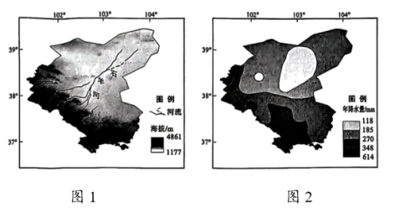
材料二 石羊河流域位于我国西北干旱区，属温带大陆性气候，该流域具有典型的山地、绿洲和荒漠景观。石羊河流域水资源不足一直是制约当地社会经济发展的重要原因。
（1）图示区域降水空间分布的总体特征是______，北部、中部和南部的主要景观分别是______、______和______。
（2）说出耕地主要分布在石羊河流域中下游地区自然条件。
（3）指出缓解石羊河流域水资源短缺的措施。

